  SAĞLIK HİZMETLERİ MESLEK YÜKSEKOKULU  YÖNERGE DEĞİŞİKLİĞİ İŞ AKIŞI | Doküman Kodu | SMY-ÖGR.İA.01
 | Yayın Tarihi | …./…./….
 | Revizyon Tarihi | 05/01/2026
 | Revizyon No | 01
 | Sayfa | 1 / 2

SÜREÇ

Girdi

Tedarikçi)
(
Çı
ktı

)
Müşteri
(

Kaynak

Kontrol

(
Performans Ölçütleri)

Sürecin Girdileri: Program Başkanlıklarından gelen teklifler

Sürecin Çıktıları: Üniversite Senatosu tarafından onaylanmış Eğitim-Öğretim Planı

Sürecin Kaynakları: Dokuz Eylül Üniversitesi Ön lisans ve Lisans Öğretim ve Sınav Yönetmeliği

Süreç Performans Kriterleri: Üniversite Senatosu tarafından onaylanmış olması

SAĞLIK HİZMETLERİ MESLEK  YÜKSEKOKULU  YÖNERGE DEĞİŞİKLİĞİ İŞ AKIŞI | Doküman Kodu | SMY-ÖGR.İA.01
 | Yayın Tarihi | …./…./….
 | Revizyon Tarihi | 05/01/2026
 | Revizyon No | 01
 | Sayfa | 2 / 2

Süreç Adımları |  | Sorumlu | İlgili  Dokümanlar
Başla |  | Program ve Bölüm  Başkanlıkları  Yüksekokul Eğitim ve  Akreditasyon  Komisyonu  YO Kurulu  Müdür  YO Sekreteri  Öğrenci İşleri | Gerekçe  Eğitim-Öğretim Planı  Değişiklik Formu  YO Kurul Kararı ve  ekleri  Onaylanmış EğitimÖğretim Planları
 | Program Başkanlıklarından gelen Eğitim-Öğretim Planı ile ilgili teklifler Bölüm Başkanlıkları tarafından değerlendirilir.
Bölüm Başkanlıklarından gelen teklifler Yüksekokul Eğitim ve Akreditasyon
Komisyonunda değerlendirilir ve Yüksekokul
Kuruluna sunulur.
 | YO Müdürlüğü tarafından Rektörlük Öğrenci İşleri Daire Başkanlığına iletilir.
Senato tarafından onaylanan Eğitim-Öğretim Planı, yürürlük tarihinden itibaren uygulanmaya başlar.

İş
lem Sonu

İş Akışı, KR-05.FR.35, 21.08.2024

Hazırlayan | Kontrol Eden | Onaylayan
Savaş DAĞ  Öğrenci İşleri | Funda ZENGİN  Yüksekokul Sekreter V.  Kalite Koordinatörlüğü (EYS Kontrolü) | Prof. Dr. Osman YILMAZ  Yüksekokul Müdürü

SAĞLIK HİZMETLERİ MESLEK  YÜKSEKOKULU  ÖĞRENCİ KONTENJANLARI BELİRLEME İŞ AKIŞI | Doküman Kodu | SMY-ÖGR.İA.01
 | Yayın Tarihi | …./…./….
 | Revizyon Tarihi | 05/01/2026
 | Revizyon No | 02
 | Sayfa | 1 / 2

SÜREÇ

Gir
di

(
Tedarikçi)
Çıktı

)
Müşteri
(

Kaynak

Kontrol

(
Performans Ölçütleri)

Sürecin Girdileri: Sürecin başladığı girdi ( dilekçe, talep, öneri, form vb.)

Sürecin Çıktıları: Süreç tamamlandığında çıktı tanımlanacak ( Onay formu, diploma, fatura, doküman vb.

Sürecin Kaynakları: Bu süreci yürütmek için gerekli olan yazılımlar, dokümanlar vb

Süreç Performans Kriterleri: Sürecin başarıyla tamamlandığını gösteren ölçülebilir bir kriter.

SAĞLIK HİZMETLERİ MESLEK  YÜKSEKOKULU  ÖĞRENCİ KONTENJANLARI BELİRLEME İŞ AKIŞI | Doküman Kodu | SMY-ÖGR.İA.01
 | Yayın Tarihi | …./…./….
 | Revizyon Tarihi | 05/01/2026
 | Revizyon No | 02
 | Sayfa | 2 / 2
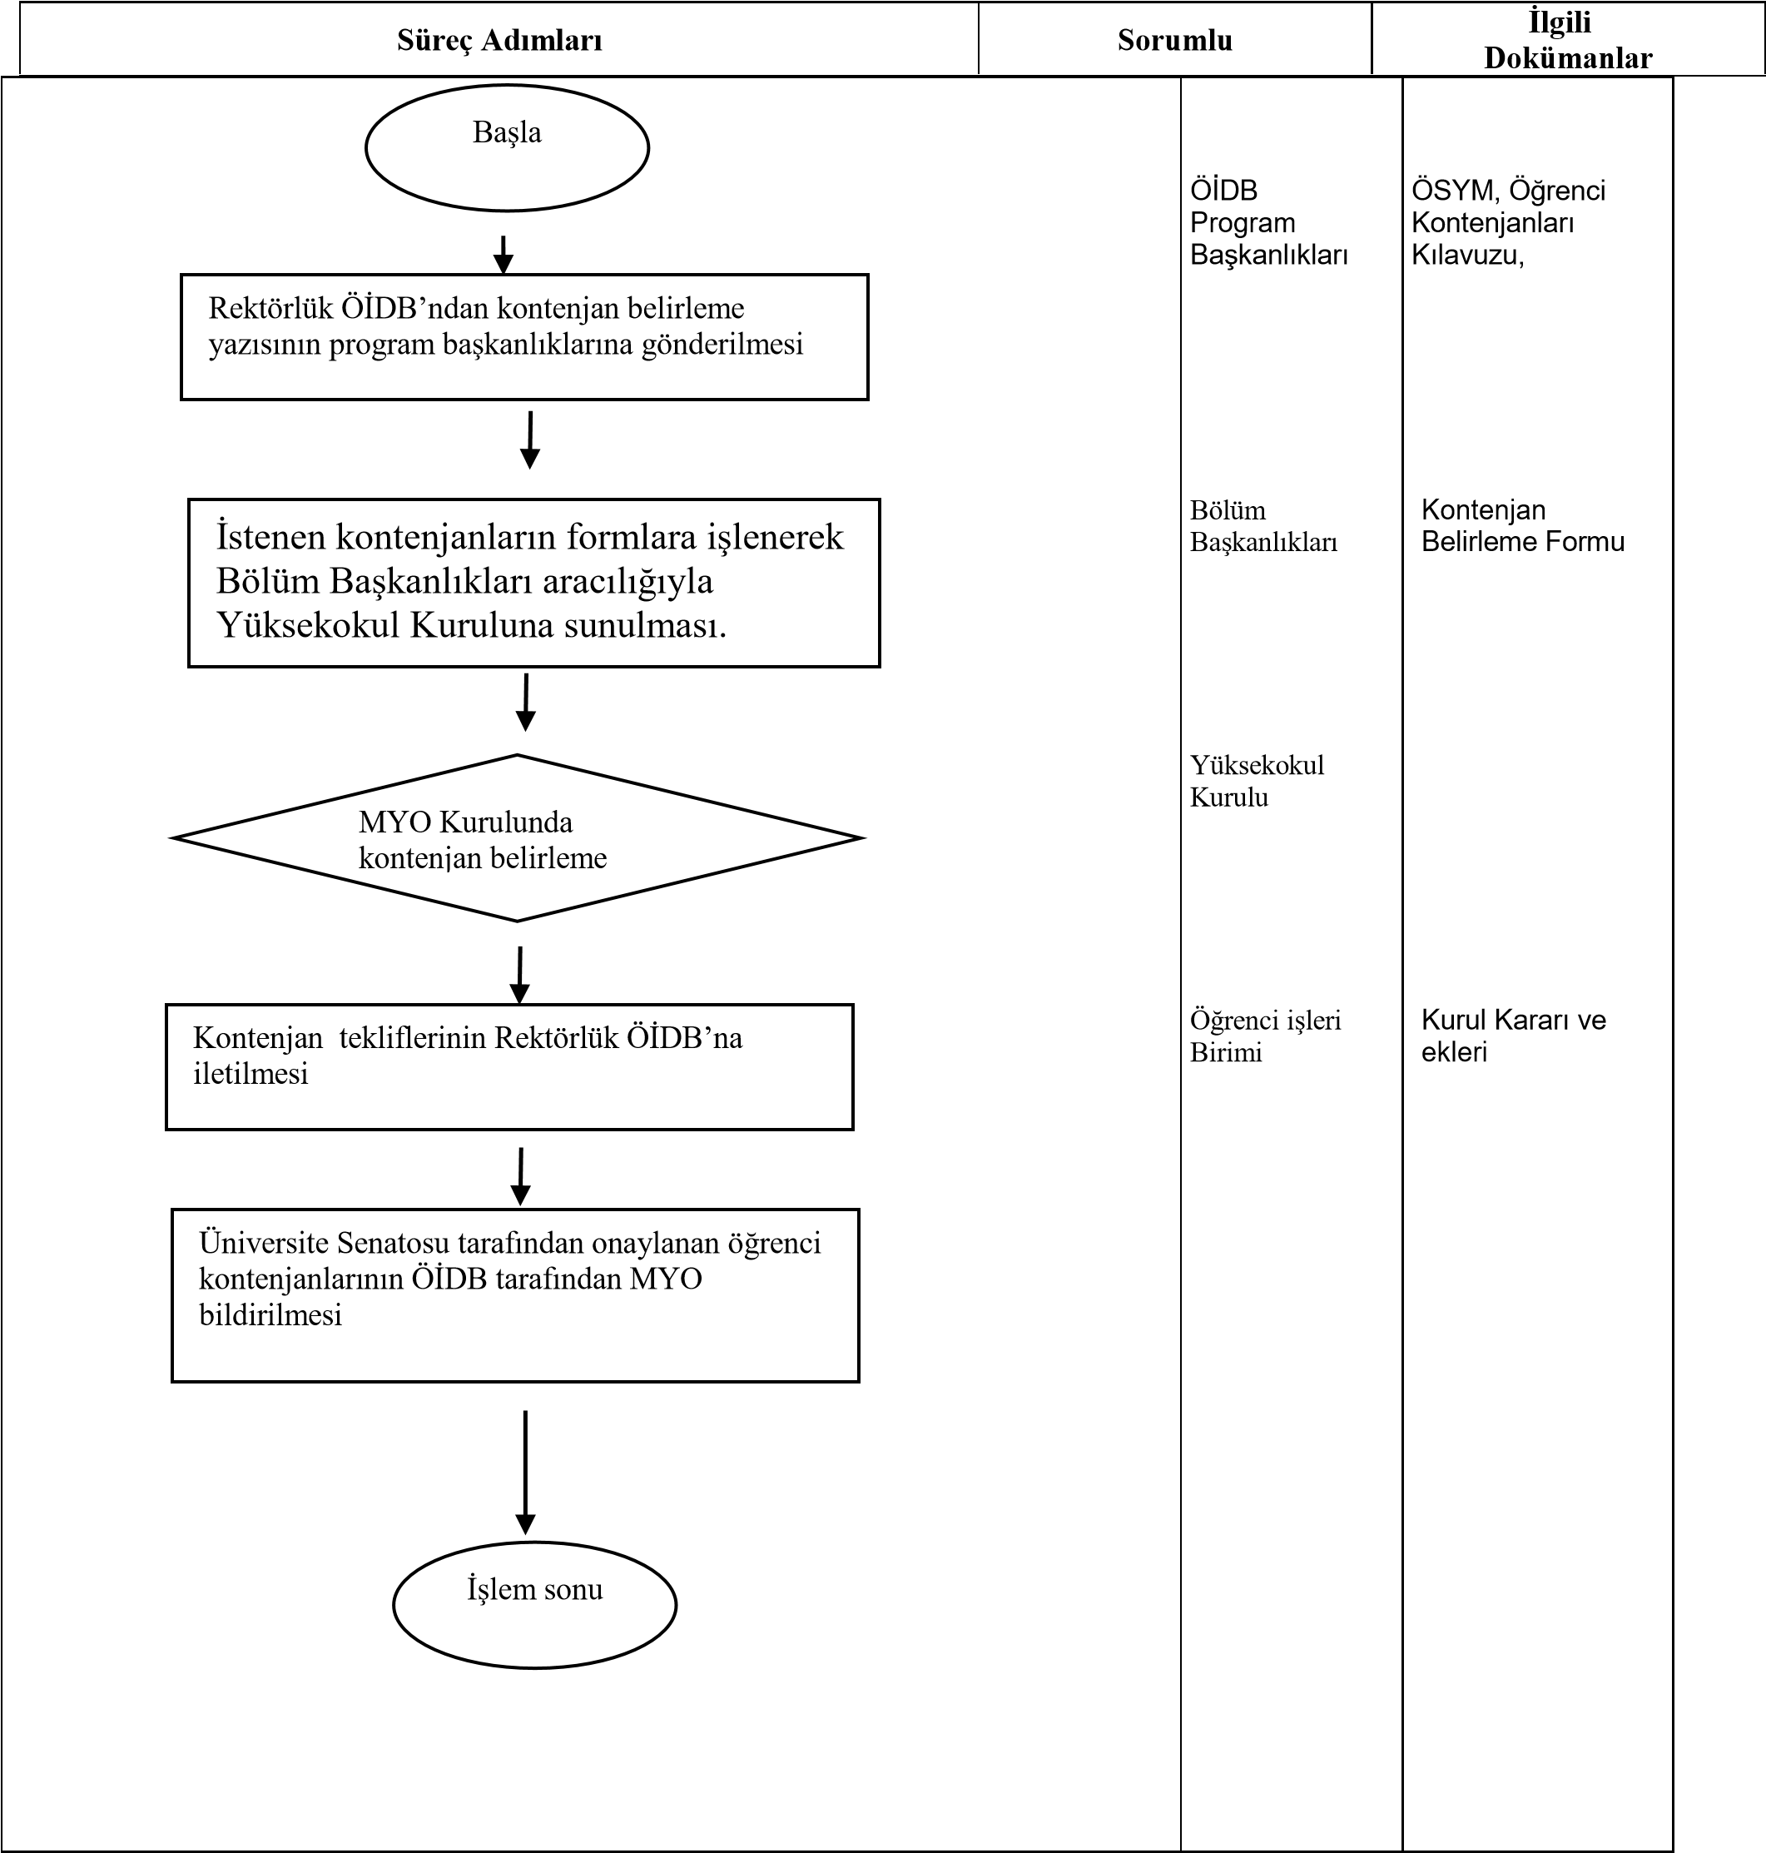

İş Akışı, KR-05.FR.35, 21.08.2024

Hazırlayan | Kontrol Eden | Onaylayan
Savaş DAĞ  Öğrenci İşleri | Funda ZENGİN  Yüksekokul Sekreter V.  Kalite Koordinatörlüğü (EYS Kontrolü) | Prof. Dr. Osman YILMAZ  Yüksekokul Müdürü

SAĞLIK HİZMETLERİ MESLEK  YÜKSEKOKULU  İLK KAYIT İŞLEMLERİ İŞ AKIŞI | Doküman Kodu | SMY-ÖGR.İA.03
 | Yayın Tarihi | …./…./….
 | Revizyon Tarihi | 05/01/2026
 | Revizyon No | 03
 | Sayfa | 1 / 2

SÜREÇ

Girdi

(
Tedarikçi)
Çıktı

)
Müşteri
(

Kayn
ak

Kontrol

(
Performans Ölçütleri)

Sürecin Girdileri: Kayıt başvuruları

Sürecin Çıktıları: Kaydı tamamlanan öğrenci

Sürecin Kaynakları: Öğrenci İşleri Daire Başkanlığı, Öğrenci İşleri Birimi,

Süreç Performans Kriterleri: Kayıt İşlemlerindeki Hata Sayısı

SAĞLIK HİZMETLERİ MESLEK  YÜKSEKOKULU  İLK KAYIT İŞLEMLERİ İŞ AKIŞI |  | Doküman Kodu |  | SMY-ÖGR.İA.03
 |  | Yayın Tarihi |  | …./…./….
 |  | Revizyon Tarihi |  | 05/01/2026
 |  | Revizyon No |  | 03
 |  | Sayfa |  | 2 / 2
Süreç Adımları | Sorumlu |  | İlgili  Dokümanlar
YO'na yerleşerek kayıt hakkı kazanan  (  Rektörlük tarafından gönderilen  listelerde yer alan)  öğrencilerde  n,  kayıt  yapmak isteyenlerin,  belirlenen kayıt  tarihlerinde otomasyon üzerinden  kayıtlarının yapılması  Kayıt tarihleri sonunda boş  kontenjanların ÖİD  B'na bildirilmesi  Ek Yerleştirme sonucu ile gelen  öğrencilerin kayıtlarının yapılması  Kayıtları tamaml  anan öğrencilerin özlük  dosyalarına, kayıt için ilan edilmiş  ge  rekli diğer belgeler eklenerek  (  Kayıt Evrakları Kontrol Formu  )  arşivlenmesi.  İş  lem sonu | Müdür/YO Sekreteri/ Öğrenci  İşleri  Müdür/YO Sekreteri/ Öğrenci  İşleri  Müdür/YO Sekreteri/ Öğrenci  İşleri  Öğrenci İşleri |  | Kayıt Takvimi,  Yerleşen Öğrenci Listeleri,  Boş kontenjan bildirim formu  Kayıt Takvimi,  Yerleşen Öğrenci Listeleri,  Kayıt Evrakları Kontrol Formu

İş Akışı, KR-05.FR.35, 21.08.2024

Hazırlayan | Kontrol Eden | Onaylayan
Savaş DAĞ  Öğrenci İşleri | Funda ZENGİN  Yüksekokul Sekreter V.  Kalite Koordinatörlüğü (EYS Kontrolü) | Prof. Dr. Osman YILMAZ  Yüksekokul Müdürü

SÜREÇ

Girdi

(
Tedarikçi)
Çıktı

Müşteri
)
(

Kaynak

Kontrol

(
Performans Ölçütleri)

Sürecin Girdileri: Sürecin başladığı girdi ( dilekçe, talep, öneri, form vb.)

Sürecin Çıktıları: Süreç tamamlandığında çıktı tanımlanacak ( Onay formu, diploma, fatura, doküman vb.

Sürecin Kaynakları: Bu süreci yürütmek için gerekli olan yazılımlar, dokümanlar vb

Süreç Performans Kriterleri: Sürecin başarıyla tamamlandığını gösteren ölçülebilir bir kriter.

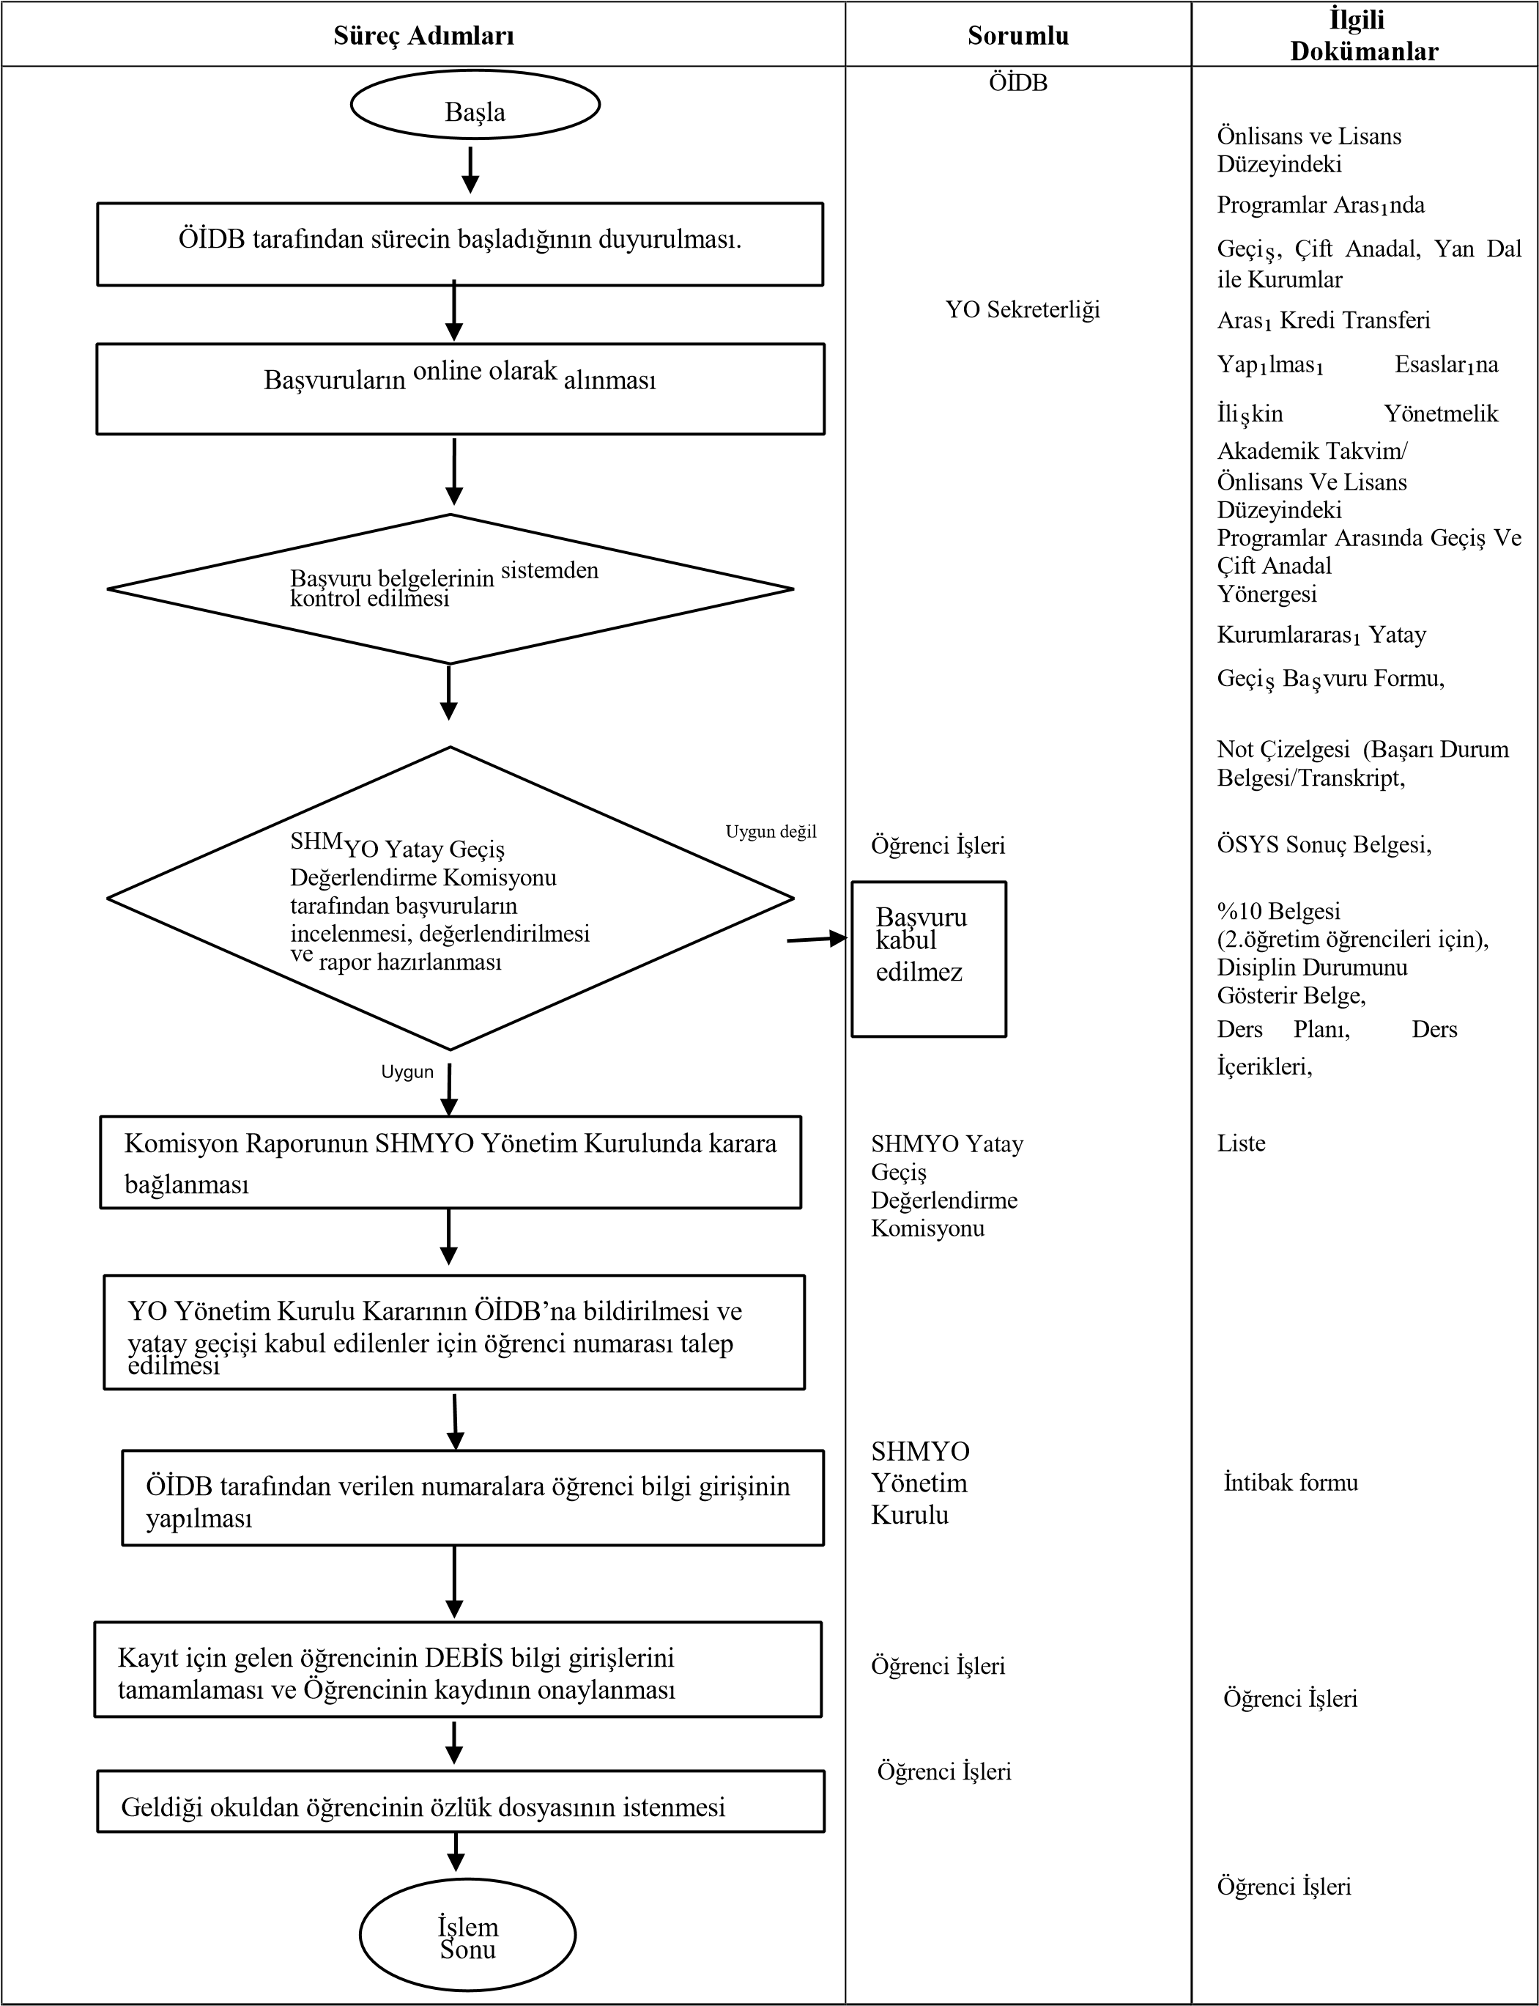

İş Akışı, KR-05.FR.35, 21.08.2024
Hazırlayan | Kontrol Eden | Onaylayan
Savaş DAĞ  Öğrenci İşleri | Funda ZENGİN  Yüksekokul Sekreter V.  Kalite Koordinatörlüğü (EYS Kontrolü) | Prof. Dr. Osman YILMAZ  Yüksekokul Müdürü

SAĞLIK HİZMETLERİ MESLEK  YÜKSEKOKULU  ÖĞRENCİ AFFI İLE KAYIT İŞLEMLERİ  İŞ AKIŞI | Doküman Kodu | SMY-ÖGR.İA.05
 | Yayın Tarihi | …./…./….
 | Revizyon Tarihi | 05/01/2026
 | Revizyon No | 05
 | Sayfa | 1 / 2

SÜREÇ

Girdi

(
Tedarikçi)
Çıktı

)
Müşteri
(

Kayn
ak

Kontrol

(
Performans Ölçütleri)

Sürecin Girdileri: Aftan yararlanmak isteyen öğrenci başvuruları

Sürecin Çıktıları: Aftan kayıtlanan öğrenciler

Sürecin Kaynakları: Öğrenci Af Kanunu

Süreç Performans Kriterleri: Aftan yararlanarak kayıtlanan öğrenci sayısı

SAĞLIK HİZMETLERİ MESLEK  YÜKSEKOKULU  ÖĞRENCİ AFFI İLE KAYIT İŞLEMLERİ  İŞ AKIŞI | Doküman Kodu |  | SMY-ÖGR.İA.05
 | Yayın Tarihi |  | …./…./….
 | Revizyon Tarihi |  | 05/01/2026
 | Revizyon No |  | 05
 | Sayfa |  | 2 / 2
Süreç Adımları |  | Sorumlu |  | İlgili  Dokümanlar
Başla  Doğru olumsuz  olumlu  Komisyon Raporunun  YO  Yönetim Kurulunda karara  bağlanması  Başvuru yapan öğrencilere kararın tebliğ edilmesi  Belirlenen kayıt tarihlerinde kayıtların yapılması  Kay  ıt hakkı kazanan öğrencilerin ÖİDB’na bildirilmesi  Başvuruların alınması  YO  Yatay Ge  ç  i  ş  -  İ  ntibak komisyonu  tarafından  başvuruların değerlendirilerek Komisyon Raporu  oluşturması  İşlem  Sonu  Başvurunun  Reddi |  | ÖİDB  Öğrenci İşleri Brimi  Yatay Geçiş- İntibak komisyonu  Yüksekokul Yönetim  Kurulu  Öğrenci İşleri Birimi  Öğrenci İşleri Birimi  Öğrenci İşleri Birimi |  | Önlisans ve Lisans  Eğitim-Öğretim Yönetmeliği
  ÖİDB tarafından Af Kanunu ile Uygulama Esaslarının YO bildirilmesi

İş Akışı, KR-05.FR.35, 21.08.2024
Hazırlayan | Kontrol Eden | Onaylayan
Savaş DAĞ  Öğrenci İşleri | Funda ZENGİN  Yüksekokul Sekreter V.  Kalite Koordinatörlüğü (EYS Kontrolü) | Prof. Dr. Osman YILMAZ  Yüksekokul Müdürü

SAĞLIK HİZMETLERİ MESLEK  YÜKSEKOKULU  HAFTALIK DERS PROGRAMI  OLUŞTURMA İŞ AKIŞI | Doküman Kodu | SMY-ÖGR.İA.06
 | Yayın Tarihi | …./…./….
 | Revizyon Tarihi | 05/01/2026
 | Revizyon No | 06
 | Sayfa | 1 / 2

SÜREÇ

Girdi

(
Tedarikçi)
Çıktı

Müşteri
)
(

Kaynak

Kontrol

(
Performans Ölçütleri)

Sürecin Girdileri: Sürecin başladığı girdi ( dilekçe, talep, öneri, form vb.)

Sürecin Çıktıları: Süreç tamamlandığında çıktı tanımlanacak ( Onay formu, diploma, fatura, doküman vb.

Sürecin Kaynakları: Bu süreci yürütmek için gerekli olan yazılımlar, dokümanlar vb

Süreç Performans Kriterleri: Sürecin başarıyla tamamlandığını gösteren ölçülebilir bir kriter.

SAĞLIK HİZMETLERİ MESLEK  YÜKSEKOKULU  HAFTALIK DERS PROGRAMI  OLUŞTURMA İŞ AKIŞI |  | Doküman Kodu |  | SMY-ÖGR.İA.06
 |  | Yayın Tarihi |  | …./…./….
 |  | Revizyon Tarihi |  | 05/01/2026
 |  | Revizyon No |  | 06
 |  | Sayfa |  | 2 / 2
Süreç Adımları | Sorumlu |  | İlgili  Dokümanlar
Başla  Öğrenci İşleri tarafından öğretim elemanlarına  görev aldıklarına dair bilgi iletilir.  İşlem  Sonu | Öğrenci İşleri Birimi  Program  Başkanlıkları  Program  Başkanlıkları  Yüksekokul Yönetim  Kurulu  Öğrenci İşleri Birimi  Öğrenci İşleri Birimi |  | SHMYO Eğitim Öğretim  Planı  SHMYO Eğitim Öğretim  Planı  SHMYO Eğitim Öğretim  Planı  Belge net  e-posta  Web sayfası
  Öğrenci işleri tarafından onaylanmış Eğitim - Öğretim planı Program Başkanlığına gönderilir ve haftalık ders programı oluşturulması istenir.
  Son haline gelen görevlendirmeler ve haftalık ders programları Yüksekokul Yönetim Kurulu tarafından onaylanır.
  Program başkanlığı, Eğitim-Öğretim Planına göre öğretim elemanlarını kontrol eder ve haftalık ders programlarını yapar.
  Öğrenci İşleri tarafından haftalık ders programı web sayfasında ilan edilir.

İş Akışı, KR-05.FR.35, 21.08.2024

Hazırlayan | Kontrol Eden | Onaylayan
Savaş DAĞ  Öğrenci İşleri | Funda ZENGİN  Yüksekokul Sekreter V.  Kalite Koordinatörlüğü (EYS Kontrolü) | Prof. Dr. Osman YILMAZ  Yüksekokul Müdürü

SAĞLIK HİZMETLERİ MESLEK  YÜKSEKOKULU  ÖĞRENCİ KAYIT DONDURMA İŞ AKIŞI | Doküman Kodu | SMY-ÖGR.İA.07
 | Yayın Tarihi | …./…./….
 | Revizyon Tarihi | 05/01/2026
 | Revizyon No | 07
 | Sayfa | 1 / 2

SÜREÇ

Girdi

(
Tedarikçi)
Çıktı

Müşteri
)
(

Kaynak

Kontrol

(
Performans Ölçütleri)

Sürecin Girdileri: Sürecin başladığı girdi ( dilekçe, talep, öneri, form vb.)

Sürecin Çıktıları: Süreç tamamlandığında çıktı tanımlanacak ( Onay formu, diploma, fatura, doküman vb.

Sürecin Kaynakları: Bu süreci yürütmek için gerekli olan yazılımlar, dokümanlar vb

Süreç Performans Kriterleri: Sürecin başarıyla tamamlandığını gösteren ölçülebilir bir kriter.

SAĞLIK HİZMETLERİ MESLEK  YÜKSEKOKULU  ÖĞRENCİ KAYIT DONDURMA İŞ AKIŞI |  | Doküman Kodu |  | SMY-ÖGR.İA.07
 |  | Yayın Tarihi |  | …./…./….
 |  | Revizyon Tarihi |  | 05/01/2026
 |  | Revizyon No |  | 07
 |  | Sayfa |  | 2 / 2
Süreç Adımları | Sorumlu |  | İlgili  Dokümanlar
RED  Başvuru fo  r  mu  e  vraklarının  d  eğerlendirilmesi  KABUL  İşlem  Sonu | Öğrenci  Öğrenci İşleri Birimi  Yüksekokul Yönetim  Kurulu  Öğrenci işleri Birimi |  | Önlisans ve Lisans Öğretim ve Sınav Uygulama Esasları
  Kayıt dondurmak isteyen öğrencinin YO Müdürlüğüne şah sen veya posta yoluyla dilekçe ve mazeret belgesi ile başvurması
  YO Yönetim Kurulu tarafından karara bağlanması
  Sistem üzerinden öğrencinin kayıt dondurma bilgilerinin
  girilmesi

İş Akışı, KR-05.FR.35, 21.08.2024

Hazırlayan | Kontrol Eden | Onaylayan
Savaş DAĞ  Öğrenci İşleri | Funda ZENGİN  Yüksekokul Sekreter V.  Kalite Koordinatörlüğü (EYS Kontrolü) | Prof. Dr. Osman YILMAZ  Yüksekokul Müdürü

SAĞLIK HİZMETLERİ MESLEK  YÜKSEKOKULU  MAZERETLİ KAYIT YENİLEME İŞ AKIŞI | Doküman Kodu | SMY-ÖGR.İA.09
 | Yayın Tarihi | …./…./….
 | Revizyon Tarihi | 05/01/2026
 | Revizyon No | 09
 | Sayfa | 1 / 2

SÜREÇ

Girdi

(
Tedarikçi)
Çıktı

Müşteri
)
(

Kaynak

Kontrol

(
Performans Ölçütleri)

Sürecin Girdileri: Sürecin başladığı girdi ( dilekçe, talep, öneri, form vb.)

Sürecin Çıktıları: Süreç tamamlandığında çıktı tanımlanacak ( Onay formu, diploma, fatura, doküman vb.

Sürecin Kaynakları: Bu süreci yürütmek için gerekli olan yazılımlar, dokümanlar vb

Süreç Performans Kriterleri: Sürecin başarıyla tamamlandığını gösteren ölçülebilir bir kriter.

SAĞLIK HİZMETLERİ MESLEK  YÜKSEKOKULU  MAZERETLİ KAYIT YENİLEME İŞ AKIŞI | Doküman Kodu | SMY-ÖGR.İA.09
 | Yayın Tarihi | …./…./….
 | Revizyon Tarihi | 05/01/2026
 | Revizyon No | 09
 | Sayfa | 2 / 2
Süreç Adımları

Sorumlu
İlgili

Dokümanlar

Uygun görülmedi

Uygun görüldü

Öğrenci

Yüksekokul
Yönetim Kurul
u

Öğrenci İşleri

Önlisans ve
Lisans E
ğ
itim-
Öğ
retim
Yönetmeli
ğ
i

Dilekçe

Karar

Kayıt yenileme süresi içerisinde mazereti
nedeniyle katkı payını yatırmayan ve ders
yapamayan
dilekçelerini
öğrenciler
seçimi
Akademik Takvimde belirtilen süre içerisinde

Yüksekokul Müdürlüğüne
sunar.

Yazılı
Durum
olarak Öğrenciye
tebliğ edilir

Yüksekokul yönetim
kurulund
a görüşülür.

Öğrencinin dersleri otomasyon sisteminden
üzerine yüklenir

İşlem

Sonu
Başla

İş Akışı, KR-05.FR.35, 21.08.2024

Hazırlayan | Kontrol Eden | Onaylayan
Savaş DAĞ  Öğrenci İşleri | Funda ZENGİN  Yüksekokul Sekreter V.  Kalite Koordinatörlüğü (EYS Kontrolü) | Prof. Dr. Osman YILMAZ  Yüksekokul Müdürü

SAĞLIK HİZMETLERİ MESLEK  YÜKSEKOKULU  DİSİPLİN CEZASI ALAN ÖĞRENCİLER İŞ AKIŞI | Doküman Kodu | SMY-ÖGR.İA.10
 | Yayın Tarihi | …./…./….
 | Revizyon Tarihi | 05/01/2026
 | Revizyon No | 10
 | Sayfa | 1 / 2

SÜREÇ

Girdi

(
Tedarikçi)
Çıktı

Müşteri
)
(

Kaynak

Kontrol

(
Performans Ölçütleri)

Sürecin Girdileri: Sürecin başladığı girdi ( dilekçe, talep, öneri, form vb.)

Sürecin Çıktıları: Süreç tamamlandığında çıktı tanımlanacak ( Onay formu, diploma, fatura, doküman vb.

Sürecin Kaynakları: Bu süreci yürütmek için gerekli olan yazılımlar, dokümanlar vb

Süreç Performans Kriterleri: Sürecin başarıyla tamamlandığını gösteren ölçülebilir bir kriter.

SAĞLIK HİZMETLERİ MESLEK  YÜKSEKOKULU  DİSİPLİN CEZASI ALAN ÖĞRENCİLER İŞ AKIŞI |  | Doküman Kodu |  | SMY-ÖGR.İA.10
 |  | Yayın Tarihi |  | …./…./….
 |  | Revizyon Tarihi |  | 05/01/2026
 |  | Revizyon No |  | 10
 |  | Sayfa |  | 2 / 2
Süreç Adımları | Sorumlu |  | İlgili  Dokümanlar
Yüksekokul Disiplin Kurullarınca verilen disiplin  cezasına ilişkin k  arar  öğrenci işlerine gelir  Öğrenci  ye  yazı ile tebliğ edilmesi  Verilen Disiplin cezalarının  öğrenci  otomasyon  sistemine işlenmesi  Yüksekokul Disiplin Kurulu kararı verilen disiplin  cezasına ilişkin Kararı  n  ÖİDB'ye gönderilmesi  İşlem  sonu | Yüksekokul Disiplin Kurulu  Öğrenci İşleri.  Öğrenci İşleri  Öğrenci İşleri |  | Yükseköğretim Kurumları  Öğrenci Disiplin Yönetmeliği  Disiplin Kurulu Kararı  Disiplin Kurulu Kararı  Disiplin Kurulu Kararı

İş Akışı, KR-05.FR.35, 21.08.2024

Hazırlayan | Kontrol Eden | Onaylayan
Savaş DAĞ  Öğrenci İşleri | Funda ZENGİN  Yüksekokul Sekreter V.  Kalite Koordinatörlüğü (EYS Kontrolü) | Prof. Dr. Osman YILMAZ  Yüksekokul Müdürü

SAĞLIK HİZMETLERİ MESLEK  YÜKSEKOKULU  ASKERLİK İŞLEMLERİ İŞ AKIŞI | Doküman Kodu | SMY-ÖGR.İA.11
 | Yayın Tarihi | …./…./….
 | Revizyon Tarihi | 05/01/2026
 | Revizyon No | 11
 | Sayfa | 1 / 2

SÜREÇ

Girdi

(
Tedarikçi)
Çıktı

Müşteri
)
(

Kaynak

Kontrol

(
Performans Ölçütleri)

Sürecin Girdileri: Sürecin başladığı girdi ( dilekçe, talep, öneri, form vb.)

Sürecin Çıktıları: Süreç tamamlandığında çıktı tanımlanacak ( Onay formu, diploma, fatura, doküman vb.

Sürecin Kaynakları: Bu süreci yürütmek için gerekli olan yazılımlar, dokümanlar vb

Süreç Performans Kriterleri: Sürecin başarıyla tamamlandığını gösteren ölçülebilir bir kriter.

SAĞLIK HİZMETLERİ MESLEK  YÜKSEKOKULU  ASKERLİK İŞLEMLERİ İŞ AKIŞI | Doküman Kodu |  | SMY-ÖGR.İA.11
 | Yayın Tarihi |  | …./…./….
 | Revizyon Tarihi |  | 05/01/2026
 | Revizyon No |  | 11
 | Sayfa |  | 2 / 2
Süreç Adımları |  | Sorumlu |  | İlgili  Dokümanlar
Red  Onay  Yöksis Askerlik Talep adımından Askerlik Erteleme / iptal  Talepleri program bazlı olarak yapılır.  Erteleme Talep  Sonuçları sorgulanır  Red nedenine  göre gerekiyorsa  yeniden talep  yapılır.  ASAL Erteleme yapıldı  İşlem  Sonu  Eğitim  -  Öğretim Yılı Başında Yeni Kayıt Olan ve  Yoklama Çağı Gelmiş Erkek Öğrenciler için  Otomasyon Sisteminden işle  mler başlatılır. |  | MYO Öğrenci İşleri  Bürosu  MYO Öğrenci İşleri  Bürosu  MYO Öğrenci İşleri  Bürosu  MYO Öğrenci İşleri  Bürosu |  | 7179 Sayılı  Askeralma Kanunu,  Öğrenci İşleri  Otomasyon  Sistemi  Öğrenci İşleri  Otomasyon  Sistemi  Öğrenci İşleri  Otomasyon  Sistemi

İş Akışı, KR-05.FR.35, 21.08.2024

Hazırlayan | Kontrol Eden | Onaylayan
Savaş DAĞ  Öğrenci İşleri | Funda ZENGİN  Yüksekokul Sekreter V.  Kalite Koordinatörlüğü (EYS Kontrolü) | Prof. Dr. Osman YILMAZ  Yüksekokul Müdürü

SAĞLIK HİZMETLERİ MESLEK  YÜKSEKOKULU  WEB DERS KAYIT İŞLEMLERİ İŞ  AKIŞI | Doküman Kodu | SMY-ÖGR.İA.12
 | Yayın Tarihi | …./…./….
 | Revizyon Tarihi | 05/01/2026
 | Revizyon No | 12
 | Sayfa | 1 / 2

SÜREÇ

Girdi

(
Tedarikçi)
Çıktı

Müşteri
)
(

Kaynak

Kontrol

(
Performans Ölçütleri)

Sürecin Girdileri: Sürecin başladığı girdi ( dilekçe, talep, öneri, form vb.)

Sürecin Çıktıları: Süreç tamamlandığında çıktı tanımlanacak ( Onay formu, diploma, fatura, doküman vb.

Sürecin Kaynakları: Bu süreci yürütmek için gerekli olan yazılımlar, dokümanlar vb

Süreç Performans Kriterleri: Sürecin başarıyla tamamlandığını gösteren ölçülebilir bir kriter.

SAĞLIK HİZMETLERİ MESLEK  YÜKSEKOKULU  WEB DERS KAYIT İŞLEMLERİ İŞ  AKIŞI |  | Doküman Kodu |  | SMY-ÖGR.İA.12
 |  | Yayın Tarihi |  | …./…./….
 |  | Revizyon Tarihi |  | 05/01/2026
 |  | Revizyon No |  | 12
 |  | Sayfa |  | 2 / 2
Süreç Adımları | Sorumlu |  | İlgili  Dokümanlar
Web kayıt için, Otomasyon sistemi üzerinden  hazırlık yapılır.  W  eb  sayfasından ders seçimini yapan öğrencilerin,  danışman öğretim elemanı onayı ile kaydı yapılır.  İşlem  Sonu | ÖİDB  Öğrenci İşleri Birimi  Öğrenci /Danışman Öğretim  Elemanı  Öğrenci İşleri Birimi |  | Yüksekokul Öğretim ve  Sınav Uygulama Esasları  Oracle Programı  Web Kayıt Sayfası  Danışman Öğretim Elemanı  Yönetmeliği  Web Kayıt Çıktısı
  Web Ders Kayıt Tarihleri ÖİDB tarafından belirlenir, öğrenciler için web sayfasında duyurulur.
  Kaydı onaylanan öğrencinin otomasyon üzerinden ders aktarımları tamamlanır. Öğrenci, web kayıt çıktısını alarak Danışman Öğretim Elemanına imzalatır ve öğrenci işlerine teslim eder.

İş Akışı, KR-05.FR.35, 21.08.2024

Hazırlayan | Kontrol Eden | Onaylayan
Savaş DAĞ  Öğrenci İşleri | Funda ZENGİN  Yüksekokul Sekreter V.  Kalite Koordinatörlüğü (EYS Kontrolü) | Prof. Dr. Osman YILMAZ  Yüksekokul Müdürü

SÜREÇ

Girdi

(
Tedarikçi)
Çıktı

Müşteri
)
(

Kaynak

Kontrol

(
Performans Ölçütleri)

Sürecin Girdileri: Sürecin başladığı girdi ( dilekçe, talep, öneri, form vb.)

Sürecin Çıktıları: Süreç tamamlandığında çıktı tanımlanacak ( Onay formu, diploma, fatura, doküman vb.

Sürecin Kaynakları: Bu süreci yürütmek için gerekli olan yazılımlar, dokümanlar vb

Süreç Performans Kriterleri: Sürecin başarıyla tamamlandığını gösteren ölçülebilir bir kriter.

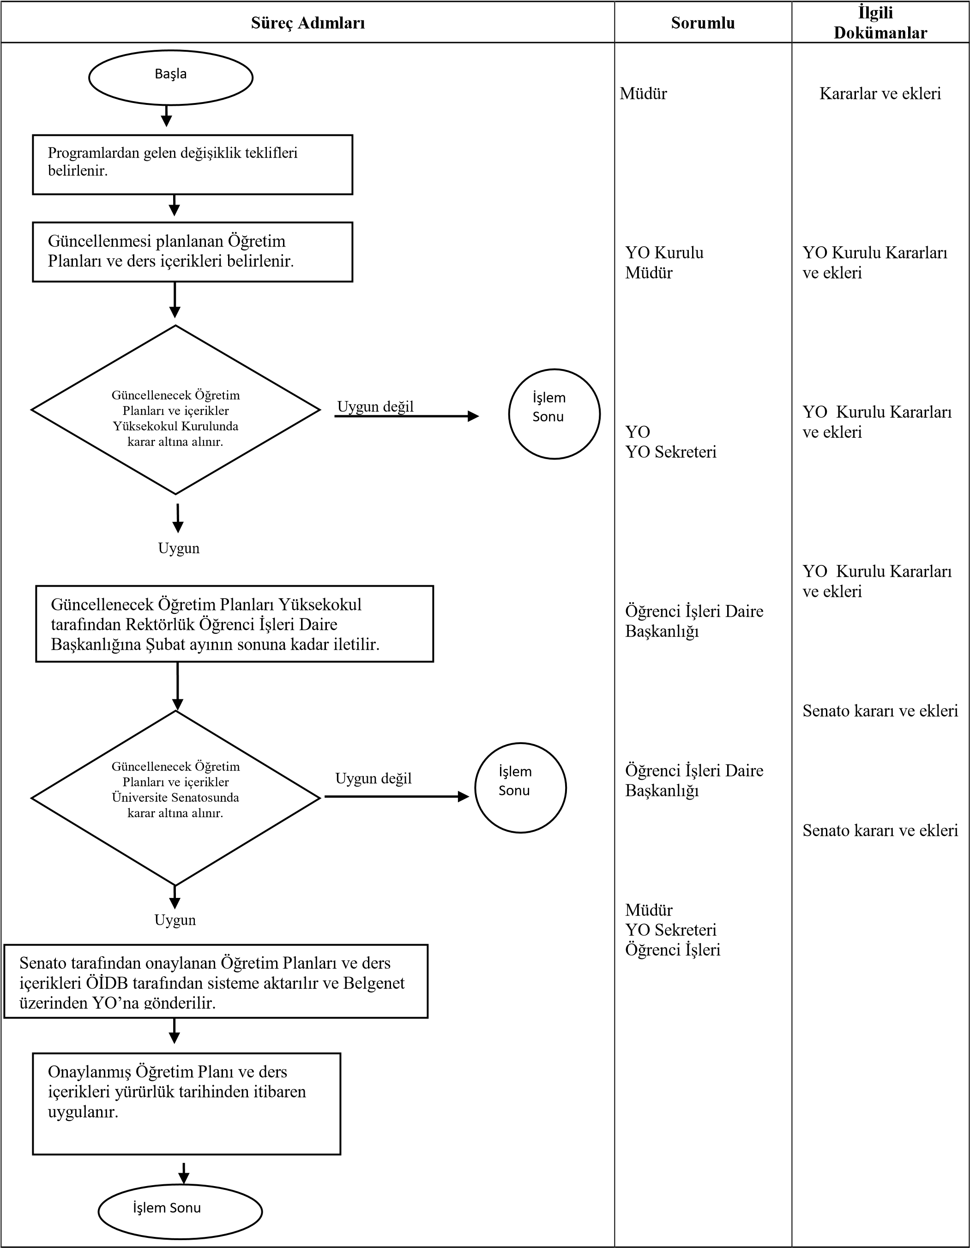

İş Akışı, KR-05.FR.35, 21.08.2024

Hazırlayan | Kontrol Eden | Onaylayan
Savaş DAĞ  Öğrenci İşleri | Funda ZENGİN  Yüksekokul Sekreter V.  Kalite Koordinatörlüğü (EYS Kontrolü) | Prof. Dr. Osman YILMAZ  Yüksekokul Müdürü

